Инструкция
по применению одноразового сшивающего аппарата для хирургического лечения геморроя (PPH) . типа PYGC

Маркировка

Смотреть инструкцию перед использованием.

стерильно

STERILE | R
Стерилизация ионизирующим излучением
Радиационный метод или лучевую стерилизацию y - лучами . применяют в специальных установках при промышленной стерилизации сшивающих аппаратов однократного применения.

НЕ ПЕРЕСТЕРИЛИЗОВАТЬ.. . .Использовать для одного пациента.

Не использовать если упаковка открыта или повреждена.

Стерильность гарантирована только в том случае, если упаковка
не повреждена.

Показания
Циркулярный степлер для геморроидэктомии и аксессуары используются при хирургическом лечении дефектов аноректальной области для трансанального наложения механического шва, резекции слизистой оболочки и слизисто-мышечного слоя.
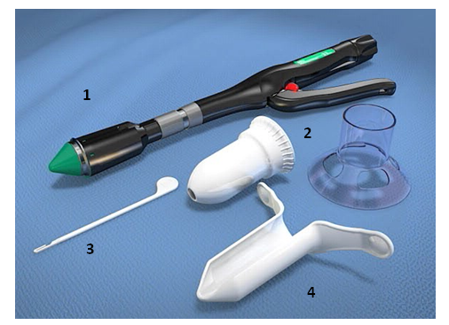
Набор состоит:
- Циркулярный степлер
- Аноректальный вводитель
- Шовный продеватель
- Аноскоп кисетного шва
- Круговой анальный дилитатор

Предупреждения и меры предосторожности
- Не применять инструменты если они не предназначены для операции или . не имеют соответствующей маркировки.
- Перед началом операции следует убедиться в совместимости применяемых малоинвазивных инструментов и аксессуаров.
- Малоинвазивные операции должны выполняться хирургами, прошедшими соответствующее обучение и имеющими достаточный опыт эндохирургических вмешательств. Перед любой малоинвазивной операцией хирургу рекомендуется ознакомиться с литературой, посвященной технике выполнения предстоящего вмешательства, а также публикациями, касающимися возможных осложнений.
- Не погружайте сшивающие аппараты в спирт и четвертичные аммониевые растворы.
- Металлические клипсы, скрепки и нити в области накладываемого механического шва могут повлиять на целостность прошивающих клипс и надежность формируемого анастомоза.
- Толщина прошиваемых тканей не должна выходить за пределы указанных в инструкции.. Ткани должны равномерно распределяться по головке аппарата. При избытке тканей с одной из сторон формируемого анастомоза нарушается смыкание скрепок, и надежность анастамоза снижается.
- Избегайте чрезмерного расширения кишки.
- При операциях по поводу пролапса и геморроя избегайте попадания подлежащего мышечного слоя в зону резекции и накладываемого механического шва.
- После контакта с жидкостями организма инструменты и устройства подлежат особой процедуре утилизации, предотвращающей биологическое загрязнение.
- После вскрытия упаковки все инструменты, как использованные, так и не использованные, подлежат утилизации.
- Циркулярный степлер для геморроидэктомии и аксессуары не подлежат повторной стерилизации, в связи с тем, что рестерилизация может привести к поломке инструментов и сделать их применение небезопасным.
- . Для коррекции возникающих осложнений могут накладываться дополнительные швы и применяться электрокоагуляция

применения циркулярного cтеплера для . хирургического лечении геморроя
Прядок применения аппарата и аксессуаров к нему
- После тщательного смазывания краев анального отверстия циркулярный анальный дилататор с обтуратором вводится в анальный канал короткими вращательными движениями (по часовой или против часовой стрелке).
- Введение дилататора вызывает уменьшение пролапса анодермы и части ректальной слизистой. Иногда введение хирургической губки до дилататора способствует редукции излишков анодермы. После удаления обтуратора пролабирующая слизистая оказывается в просвете. Поскольку дилататор прозрачный, он позволяет хирургу видеть зубчатую линию и контролировать положение инструмента.
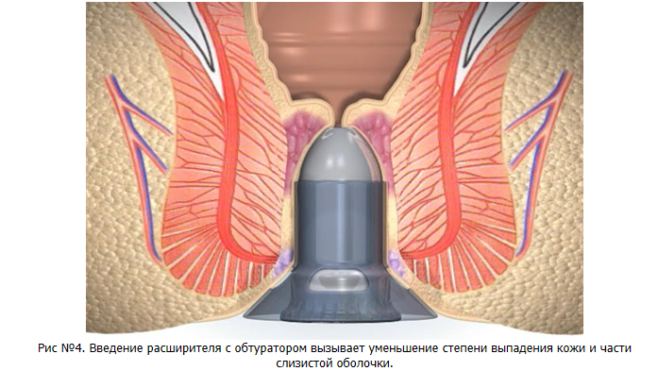
- Дилататор перед введением хорошо смазывается и вводится без растягивания сфинктера. Для облегчения ввода используйте встречное растяжение.
- Можно сначала ввести обтуратор, затем вынуть его и ввести вместе с обтуратором.
- Вручную максимально уменьшайте внешний компонент, даже после удаления обтуратора, когда уже внутри. Операцию следует прекратить, если продвижению инструмента мешает стеноз. . Дилататор пришивается к промежности четырьмя стежками в основных точках. 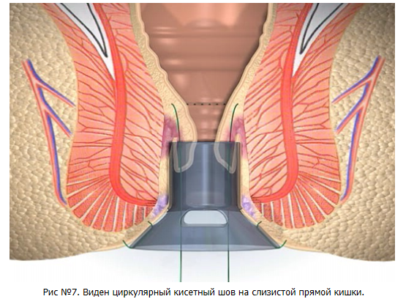

- Четыре фиксирующих стежка для удержания дилататора можно делать до введения дилататора. Натягивание нитей облегчает продвижение дилататора вовнутрь.
Операция
- Аноскоп для наложения кисетного шва вводится через дилататор. Этот инструмент удалит излишки слизистой стенки прямой кишки по окружности на 270 градусов, а ткани, выпадающие в окошко аноскопа, можно легко захватить швом, ограничившись только слизистым и подслизистым слоем. Шов должен располагаться, по крайней мере, на 2-3 см выше верхушки геморроидальных узлов. Это расстояние должно быть увеличено пропорционально степени ректального пролапса. Поворачивая, можно выполнить кисетный шов полностью по всей окружности анального канала.
Примечание:
- Определите верхушку геморроидальных узлов.
- Выполняйте кисетный шов мононитью 2-0 на изогнутой игле в 25-30 мм.
- При каждом стежке анаскоп кисетного шва вынимайте, поворачивайте и вставляйте снова. Поворот в полностью вставленном в дилататор анаскопа может перекрутить слизистую и сделать неправильный, несимметричный кисетный шов.
- Не стягивайте сразу кисетный шов. Проверьте правильность стежков и отсутствие зазоров.

Операция
- Геморроидальный циркулярный степлер устанавливается в максимально открытое положение. Его головка вводится выше кисетного шва. Затем степлер немного подтягивается назад, чтобы убедиться, что кисетный шов виден весь. Затем шов затягивают одним закрывающим узлом.
- С помощью вдевателя нити концы нити протягиваются и выводятся наружу через специальные боковые отверстия в степлере.
Примечание:
- Всегда устанавливайте циркулярный степлер в максимально открытое положение.
- Если введение наконечника степлера выше кисетного шва затруднено, не форсируйте усилие. Сначала ослабьте шов, а затем попытайтесь ввести степлер снова.
- Держите кисетный шов под непосредственным визуальным контролем.
- Чтобы вытянуть каждый конец нити, просто расположите его напротив стороны, через которую он будет вытаскиваться (то есть, вдеватель нити в левом отверстии, а нить направляется на правую сторону).
Операция
Концы нити завязываются снаружи и удерживаются зажимом. Основная часть степлера вводится в анальный канал. Во время введения рекомендуется частично свести бранши степлера.

Примечание:
- На этом этапе степлер следует осторожно продвинуть вовнутрь, тогда как удерживаемые хирургом концы нити натягиваются, так что выступающая часть слизистой начинает охватывать рабочую часть степлера.

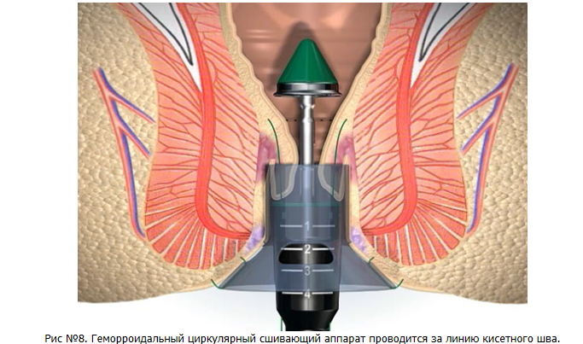

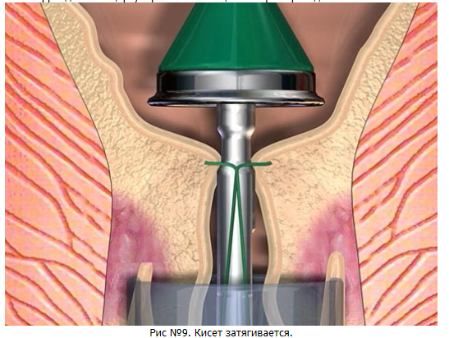
Операция
- Умеренным натяжением кисетного шва выступающая часть слизистой стягивается вокруг рабочей части степлера. После этого инструмент сводится до конца полным поворотом приводящей рукояти степлера по часовой стрелке. В этот момент красный индикатор на рукояти степлера должен быть в дальнем конце рабочего интервала (зеленой зоны).
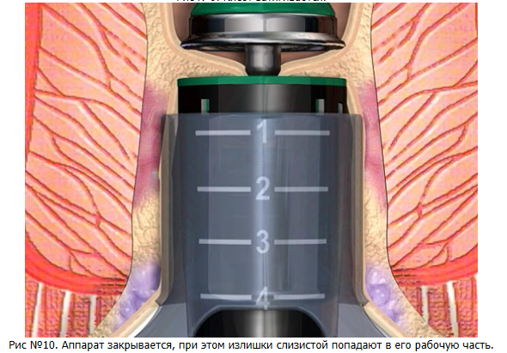
- Затем степлер срабатывает.
- 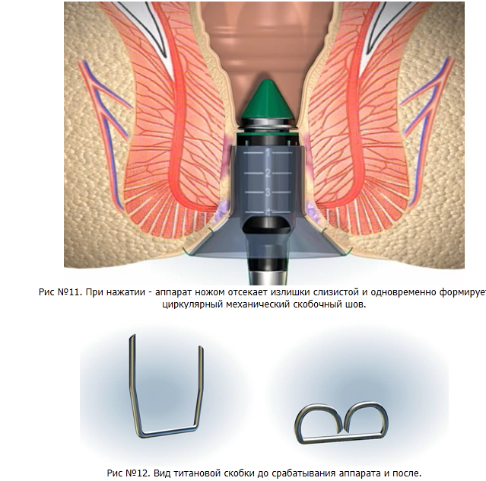
- Степлер выдерживается в закрытом состоянии в течение 20 сек. до и после срабатывания. Это действует как тампонада и способствует гемостазу.
- Степлер приоткрывается (на половину или три четверти оборота) и удаляется. Наконец, скобочный шов проверяется с помощью аноскопа.
Примечание:
- В конце закрытия метка в 4-5 см должна быть на уровне края анального отверстия.
- Расположите степлер параллельно оси анального канала и сводите его, сохраняя умеренное натяжение нитей кисетного шва.
- Если пациент женщина, проверьте заднюю стенку влагалища, чтобы убедиться, что она не попала в степлер.
Операция
- Линия скрепок проверяется на наличие кровотечения и, при необходимости, усиливается гемостатическими стежками, выполняемыми рассасывающейся нитью 3-0 мм маленькой игле.
- Чтобы облегчить проверку послеоперационного кровотечения и обеспечить адекватный комфорт пациенту, длинный влажный тампон (25 см) с привязанной к нижнему концу лигатурой вводится в прямую кишку до уровня выше линии шва. (Обычно тампон удаляется через 4-5 часов.)
Резекционный материал осматривается для проверки правильности проведения . процедуры. Одновременно могут выполняться дополнительные вмешательства . (например, иссечение небольших полипов или выростов).
После завершения анастомоза, пожалуйста, проверьте, нет ли утечки или плохого наложения шва. В противном случае, сделайте стежок на поврежденной части в качестве гарантии излечения.

Хранение
Продукт следует хранить в сухом помещении с отличной вентиляцией и без едких газов.
Относительная влажность комнаты должна составить меньше 80 %. . Следует избегать сжатия, трения а так же ударов о продукт.
Примечание:
- После срабатывания степлера значительно облегчает проверку линии шва.
- Из-за скрепок следует избегать электрокоагуляции для остановки кровотечения.
- Осмотрите линию анастомоза и убедитесь в его герметичности и отсутствии кровотечения
После операционные действия.
- После контакта с жидкостями организма инструменты и устройства подлежат особой процедуре утилизации, предотвращающей биологическое загрязнение.
- После вскрытия упаковки все инструменты, как использованные, так и не использованные, подлежат утилизации.
- Циркулярный степлер для геморроидэктомии и аксессуары не подлежат повторной стерилизации, в связи с тем, что рестерилизация может привести к поломке инструментов и сделать их применение небезопасным.
Преимущество использования механического сшивающего аппарата для хирургического лечения геморроя типа - PYGC
- минимизация болевого синдрома
- уменьшение кровотечения сокращение времени пребывания больного в клинике примерно 4- 5 дней способствует быстрейшему выздоровлению снижает стоимость оперативного вмешательства
- количество скоб до 32 - уменьшает кровоподтеки и увеличивает качества шва
- несъемная упорная головка гарантирует надежное закрытие скоб.

